Министерство образования и науки Российской Федерации
Федеральное государственное бюджетное образовательное учреждение высшего образования «Комсомольский-на-Амуре государственный университет»
СКПБ КнАГУ
«Оптико-электронные методы в землеустройстве и кадастрах»

СОГЛАСОВАНО УТВЕРЖДАЮ
Декан ФКС Начальник ОПРО
__________О.Е. Сысоев ___________В.В. Солецкий
«___»________202 г. «___»________202 г

Заведующий кафедрой КТБ

________Н.В. Муллер

«___»________202 г.
ОТЧЕТ
по проекту «Размерный контроль пространственного положения элементов конструкции по цифровой модели объекта, созданной методом наземного лазерного сканирования в ПО Recap»

Руководитель СКПБ ___________ В.И. Зайков
подпись/дата
Ответственный исполнитель
И.В. Сыса
подпись/дата

Комсомольск-на-Амуре 2022

Карточка проекта

Наименование проекта | Размерный контроль пространственного положения элементов конструкции по цифровой модели объекта, созданной методом наземного лазерного сканирования в ПО Recap
Тип проекта | Инициативный (инициативный, по заказу, в рамках конкурса,  учебная работа, другое)
Исполнители | ответственный исполнитель И.В. Сыса,  исполнитель П.Е. Емелина  9КЗб-1
Срок реализации | 2кв.2022г

Министерство образования и науки Российской Федерации
Федеральное государственное бюджетное образовательное учреждение высшего образования «Комсомольский-на-Амуре государственный университет»

СКПБ КнАГУ
«Оптико-электронные методы в землеустройстве и кадастрах»

ТЕХНИЧЕСКОЕ ЗАДАНИЕ

Цель проекта: выполнить размерный контроль пространственного положения элементов конструкции газопровода по цифровой модели объекта, созданной методом наземного лазерного сканирования в ПО Recap
Объект исследования, разработки
Участки линии газопровода на территории ООО «Амурсталь»

Используемое оборудование

Лазерный сканер API IMAGER PRO C

Используемое программное обеспечение

- ПО Autodesk ReCap (Reality Capture)

План работ:

Этап | Дата начала | Дата окончания
Теоретическое обоснование проекта | 15.10.2021 | 22.10.2021
Выполнение комплекса геодезических измерений методом наземного лазерного сканирования | 25.10.2021 | 05.11.2021
Обработка результатов измерений на базе ПО Autodesk ReCap (Reality Capture) | 05.11.2021 | 12.11.2021
Разработка монтажных схем участков газопровода в 3-D формате М1:1000 на базе ПО AutoCAD 2018 | 12.11.2021 | 31.01.2022
Оформление отчета по выполненному проекту | 01.02.2022 | 20.03.2022

Руководитель СКПБ В.И. Зайков
подпись/дата

1 Теоретическое обоснование проекта.
Общая характеристика методов лазерного сканирования
1.1 Функциональное назначение и принцип действия лазерных сканеров
Система для лазерного сканирования включает лазерный дальномер, адаптированный для работы с высокой частотой, и блока развертки лазерного луча (рис. 1).
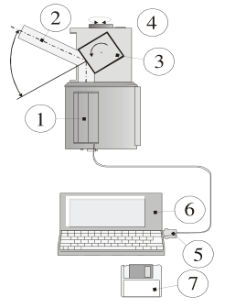
1 – лазерный дальномер; 2 – приемо-передающий тракт дальномера;
3 – сканирующее зеркало (призма); 4 – сканирующая головка сканера; 5 – кабель, соединяющий лазерный сканер с полевым компьютером; 6 – полевой компьютер (промышленный ноутбук) со специализированным программным обеспечением; 7 – носитель информации
Рис. 1- Состав и принципиальная схема наземной сканирующей системы

Лазерный дальномер основан на импульсных и фазовых безотражательные методах для измерения расстояния, а также на прямых угловых засечках. Сканер включает в себя сервопривод и многоугольное зеркало или призму. Сервопривод отклоняет луч до определенной величины в горизонтальной плоскости, вращая всю верхнюю часть сканера, которая называется головкой. Сканирование в вертикальной плоскости осуществляется вращением или колебанием зеркала. В процессе сканирования фиксируются направление распространения лазерного луча и расстояние до точек объекта.
Результатом работы лазерного сканера является растровое изображение - скан, значение пикселя которого является векторным элементом со следующими компонентами: измеренное расстояние, интенсивность отраженного сигнала и RGB-составляющей, который характеризует реальный цвет точки. Положение (строка и столбец) каждого элемента (пикселя) полученного растра отражает значения измеренных вертикального и горизонтального углов. Для большинства моделей НЛС, цифровая камера используется для получения реального цвета и характеристик каждой точки.
Другой формой представления результатов наземного лазерного сканирования является массив точек (рис. 1.1) лазерных отражений от объектов, находящихся в поле зрения сканера, с пятью характеристиками, а именно пространственными координатами (X, Y, Z), интенсивностью и реальным цветом.

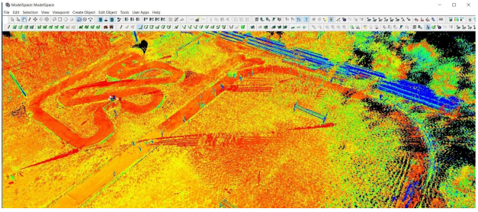
Рис. 1.1 - Результат наземной лазерной съемки – массив точек
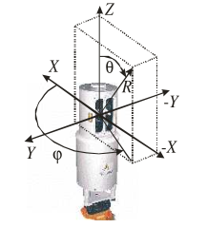
Рис. 1.2 - Система координат НЛС
Рассчитать пространственные координаты точек объекта в системе координат НЛС (рисунок 1.2) по формуле [126–128]:

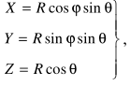
( 1)

где R - измеренное расстояние от точки стояния сканера до объекта (см. рис.4);
$φ$– горизонтальный угол измеренного направления лазерного луча R (см. рис. 4);
θ – вертикальный угол направления R , отсчитываемый от оси Z до вектора R ? (зенитное расстояние направления лазерного луча) (см. рис. 4).
Формулы (1) обобщено для переходов от полярных систем координат к пространственным декартовым системам координат. Для каждого конкретного сканера они имеют отдельный вид, который учитывает различия между источником излучения и приемником, эксцентриситет вертикальной и горизонтальной осей вращения устройства и другие значения, которые называются параметрами калибровки сканера.

1.2.Принцип работы дальномерного блока лазерных сканеров
В существующей модели сканера реализованы три метода измерения расстояния:
− импульсный;
− фазовый;
− триангуляционный.
Импульсный метод измерения расстояния основан на времени, в который измерительный сигнал передается от приемного передающего устройства к объекту и обратно. Зная скорость распространения электромагнитной волны ν, вы можете определить расстояние как:
$R=\frac{v⋅τ}{2}$ (2)
где τ – время, измеряемое с момента подачи импульса на лазерный диод до момента приема отраженного сигнала.
Фазовый метод измерения расстояний основан на определении разности фаз посылаемых и принимаемых модулированных сигналов (см. рис. 1.3). В этом случае расстояние вычисляется по формуле [16, 64, 89]:
Фазовый метод измерения расстояния основан на определении разности фаз переданным и принятым модулированными сигналами (см. Рисунок 1.3). В этом случае расстояние вычисляется по формуле [16, 64, 89]:
$$R=\frac{φ_{2R}⋅ν}{4_{π}⋅f} (3)$$
где $φ_{2R}-$разность фаз между опорным и рабочим сигналом;
$f$ – частота модуляции.
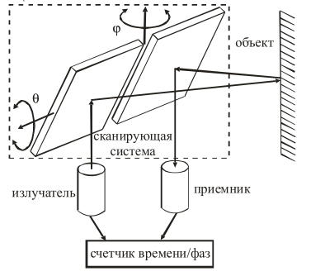
Рис. 1.3 - Принцип импульсного/фазового методов измерения расстояний
В формуле (3) можно разложить на целую и дробную часть, тогда эта формула примет вид:
$$R=\frac{λ}{2}\left(N+ΔN\right) (4)$$
где λ – длина волны ( λ = v/f);
N – целое число уложений длин полуволн λ /2;
∆ N – дробная часть уложения длин полуволн в измеряемом расстоянии (∆N=$φ/2π).$
Режим работы фазоизмерительного устройства зависит от его температуры, при изменении которой фаза сигнала изменяется незначительно. Как следствие, точное задание фазы (нулевое местоположение) не может быть определено. Для этого измерения фазы повторяются на контрольном отрезке (калибровочной линии) внутри прибора. Нулевая точка может быть определена как разница в показаниях при измерении внешнего (от дальномера до объекта и обратно) и внутреннего (калибровочная линия) светового тракта, и она будет найдена тем точнее, чем меньше временной интервал между двумя измерения.
Уравнение (4) называется основным уравнением фазового дальнометрии. В этом уравнении неизвестными значениями являются S и N, поэтому решить его напрямую невозможно. Задача определения числа N называется решением неоднозначности (или многозначности), для решения которой используется следующий метод.
− плавного изменения частоты;
− последовательных приближений;
− фиксированных частот;
− комбинированных частот.
Метод плавных изменений частот. Этот метод использует плавное изменение частоты модуляции. Суть этого метода заключается в том, что разность фаз изменяется при изменении частоты модуляции, и в диапазоне настройки можно выбрать частоту, при которой ΔN принимает одинаковое значение. Эти частоты расположены на равных расстояниях вдоль оси частот. В результате система формируется двумя уравнениями вида (4) и добавляется дополнительное.:
$$n_{1-2}=N_{1}-N_{2} (5)$$

где $n_{1-2}$– разность порядковых номеров частот f₁ и f₂ на частотной оси;
N ₁ и N ₂ – порядковые номера частот.
Недостатком способа плавного изменения частоты является ограничение минимального измеряемого расстояния [16]:
$$R_{min}=\frac{ν}{Δf} (6)$$
где ∆f – диапазон изменения частоты.
Метод последовательных приближений. Этот метод является разновидностью способа плавного изменения частоты. Суть этого метода состоит в том, чтобы рассчитать расстояние с помощью непрерывной аппроксимации следующей формулы:
$$R=\frac{ν}{2δf} (7)$$
где δf – разность смежных частот, у которых величина ∆N одинакова.
Сначала находят R, используя значение δf в начале частотного диапазона, которое является первым приближением. Расстояние R вычисляется в соответствии с формулой (7) с использованием разности между первой и третьей частотами, деленной на интервал 2δf, и деления результата на 2. В следующем приближении используется интервал 3δf и т. д. до тех пор, пока частотный интервал в следующем измерении не будет отличаться от предыдущего частотного интервала менее чем на λ/4, т.е. расстояние станет известным с точностью, необходимой для точного определения числа N, на любой из рабочих частот в пределах всего диапазона модуляции.
Способ кратных частот. Для решения уравнения (4) необходимо приближенно знать R с точностью, которая обеспечит определение количества целых уложений полуволн N по формуле
Способ кратных частот. Чтобы решить уравнение (4), необходимо приближенно знать R с точностью, которая обеспечит определение количества целых уложений полуволн N по формуле:
$$N=\frac{{2R}_{прибл}}{λ}-ΔN (8)$$
Погрешность определения числа N должна быть меньше 0,5, поэтому погрешность определения приблизительного значения R можно рассчитать по формуле [64]:
$$m_{R}=\frac{λ}{4} (9)$$
В данном способе используют два метода разрешения неоднозначности:
- кратных частот;
- комбинационных частот.
Метод кратных частот. В этом методе используется m фиксированных частот, которые дают m независимых уравнений. Фиксированные частоты составляют ряд f1 > f2 > f3 > … > fm. Суть метода состоит в определении N по результатам измерения разности фаз на следующей более низкой частоте с использованием формулы:
$$N_{i-1}=\frac{λ_{i}}{λ_{i-1}}\left(N_{i}+{ΔN}_{i}\right)-{ΔN}_{i-1} (10)$$
Где i=(m,…,4,3,2).
Целочисленную величину, равную:
$$k=\frac{λ_{i}}{λ_{i-1}} (11)$$
называют коэффициентом неоднозначности, и она тем больше, чем точнее определяется ∆N.
Метод комбинационных частот. Этот метод также использует группу частот f1> f2> f3> ...> fm, но все они находятся в одном и том же порядке по последовательности f1 > (f1 – fm) > (f3 – fm-1) > … > (f1 – f2) дано. В этом случае разность результатов измерения фазы двух частот равна результату измерения разностной частоты.
Рассчитаем погрешность приблизительного расстояния комбинированным методом по формуле [64]:
$$m_{R}=k\frac{λ}{4} (12)$$
где k определяется из выражения ki,i+1 = λi,i+1/λi = fi /(fi – fi+1).
Погрешность определения длины волны, если задача решается при двух частотах, вычисляется по формуле [28]:
$$m_{λ}=\frac{m_{N}λ_{1}λ_{2}}{4R^{2}\sqrt{λ_{1}^{2}+λ_{2}^{2}}} (13)$$
Если mN ≤ 0,5 и λ1 ≈ λ2, то выражение (13) преобразуется к виду
$$m_{λ}=\frac{λ}{R^{2}\sqrt{128}} (14)$$
Из выражения (14) видно, что частота (длина волны) должна быть как можно стабильнее.
Комбинированный частотный метод. В этом методе используются два генератора частоты, настроенные на частоты f1 и f2, а также генератор переменной частоты. Таким образом, в этом способе будет иметь место уравнение (4) для двух частот и уравнение (5), в котором число n1-2 известно, так как оно может быть вычислено при изменении частоты.
Метод триангуляции для измерения расстояния с использованием наземного лазерного сканера. В настоящее время существует два варианта реализации метода триангуляции для измерения расстояния.
Сущность первого варианта измерения расстояний триангуляционными сканерами заключается в следующем. С помощью проектора лазерный луч низкой мощности отклоняется от исходного направления. Угол θ₁ , образуемый базисом сканера d и лазерным лучом, вычисляется по положению изображения лазерного пятна на приемнике первой ПЗС-камеры (рис. 1.4). Угол θ₂ образуется осью (базисом) сканера и вектором распространения отраженного сигнала от объекта, фиксируемого второй ПЗС-камерой [98, 136, 154]. Термин «триангуляционный лазерный сканер» заимствован из англоязычной литературы и является несколько некорректным, поскольку принцип работы сканера основан на определении расстояний до объекта методом прямой угловой засечки с помощью величин θ₁ , θ₂ и d. Но так как в отечественных публикациях нет никаких аналогов этому названию, то в тексте работы будет использоваться термин «триангуляционный лазерный сканер».
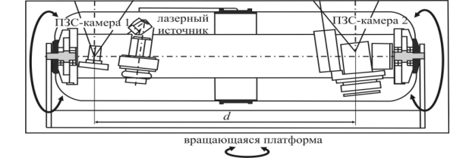
Рис. 1.4 - Принцип действия НЛС Mensi Soisic и S-series (вид сверху)
Сущность другого принципа действия триангуляционных лазерных сканеров показана на рис. 7.
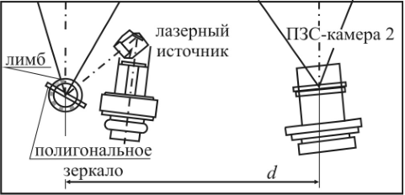
Рис. 1.5-Принцип действия НЛС Minolta (вид сбоку)
Как показано на рис. 1.5, в сканерах типа Minolta вместо ПЗС-камеры 1 используется многоугольное зеркало, которое отклоняет лазерный луч с помощью сервопривода. В данном случае угол $θ_{1}$ измеряется при помощи лимба, который регистрирует угол поворота полигонального зеркала относительно начального положения. Основными характеристиками при измерении расстояния с использованием этих триангуляционных сканеров являются: 1) сканирование луча в горизонтальной плоскости с использованием системы линз, расположенной рядом с лазерным источником, поэтому сканирование выполняется не лучом, а плоскостью; 2) отсутствует сервопривод, который выполняет поворот головки сканера.
Поскольку дальность производимого сегодня триангуляционного лазерного сканера составляет от нескольких десятков сантиметров до 25 метров, ошибка угла измерения, вызванная влиянием атмосферы (преломление и затухание электромагнитных колебаний), фактически не влияет на результат измерения. Точность координат пространства точек объекта, полученных сканером триангуляции, варьируется от 50 мкм до 0,3 мм в зависимости от расстояния измерения, инструментальных ошибок прибора, методических ошибок, связанных с точностью математических решений, положенных в основу управляющего программного продукта сканера, а также от материала, текстуры и формы сканируемого объекта.
При сканировании объекта с помощью триангуляционными сканерами производитель рекомендует использовать специальный порошок, чтобы равномерно отражать поверхность объекта. Угловая ошибка, вызванная влиянием текстуры, формы и материала сканируемого объекта, обусловлена различными отражениями падающего лазерного луча или частей плоскости. Это приводит к перераспределению энергии принятого луча, что приводит к его асимметрии и, таким образом, неправильно определяет центр пятна входного сигнала.
Областями применения триангуляционных сканеров в основном являются машиностроение, медицина, авиастроение и другие [136].
Область применения триангуляционных сканеров - это в основном строительство, землеустройство, архитектура и так далее.
1.3. Способы измерения угловых величин, реализованные в наземных лазерных сканерах
При автоматизации угловых измерений выделяют следующие основные способы [13, 45]:
1) с применением кодовых дисков с масками числовых шкал;
2) с применением импульсных (инкрементальных) дисков;
3) электроиндуктивные (частотный, фазовый, емкостный);
4) временной;
5) комбинированный (импульсно-временной);
6) с применением комбинаторных шкал;
7) с применением штриховых кодовых шкал;
8) поляризационный;
9) интерференционный.
Вся совокупность средств и способов автоматизации угловых измерений по принципу считывания направлений или измерения углов подразделяется на две группы [13, 45]:
− позиционные (абсолютные) способы, в которых направление (позиция) считывается с диска (лимба) в градусной мере. Угол получается как разность двух отсчетов;
− накопительные (относительные) способы, в которых угол измеряется в результате накопленной суммы импульсов между начальной (стартовой) и конечной (стоповой) сторонами угла.
Кодовый диск с маской цифровой шкалы. В этом методе лимб, с которой считывается угловая величина, представляет собой кодовый диск, на котором применяется система кодовых дорожек, состоящая из различных элементов типа «да - нет». Расположение этих элементов таково, что они в определенном коде зашифровывают измеряемую угловую величину, причем каждая дорожка представляет собой число в значении измеренного угла. Количество дорожек и порядок расположения компонентов зависит от точности выбранного кода и измеренного значения угла. Считывание кода производится оптическим способом. Данный способ измерения углов относится к абсолютным [13, 16, 45].
Импульсные диски. Суть метода измерения угла импульса состоит в том, что величина угла определяется количеством импульсов (инкрементов, являющихся последовательностью штрихов и интервалов между ними – элементов типа «да-нет»), укладывающихся на дуге окружности, заключенной между двумя сторонами угла. Этот способ основан на использовании штрихового растра – системы радиальных штрихов, наносимых на внешнем крае лимба или алидады через одинаковые интервалы. Данный способ измерения углов принадлежит к числу относительных [13, 16, 45].
Электроиндуктивные способы. Эти методы основаны на принципах, аналогичных тем, которые используются в генераторах переменного тока. В системе, основанной на способе измерения индуктивности на основе угла измерения, статор представляет собой круглую пластину с с впечатанным (впрессованным) проводником, имеющим постоянное направленное напряжение. Этот тип устройства называется индуктосином. Над статором вращается ротор, также с впрессованным проводником. Когда ротор вращается, генерируется ток, частота которого зависит от количества полюсов статора. Индуктосины могут быть амплитудными, когда схема питания статора обеспечивает постоянство фазы выходного напряжения и изменение амплитуды напряжения, снимаемого с ротора, пропорционально его углу поворота, а также фазовыми, когда амплитуда напряжения, снимаемого со статора, постоянна, в то время как фаза меняется в зависимости от угла поворота ротора. Фазовые индуктосины более точны, так как преобразование фазы в число осуществляется точнее [13, 45].
Временной способ. Суть этого метода определения угла заключается в измерении времени вращения марки, который используется в качестве отсчетного устройства. Сложность реализации временного метода заключается в необходимости создания устройства, позволяющего вращать марку на достаточно стабильной скорости для достижения такой точности измерения.
Величина измеряемого угла в данном способе определяется по формуле:
$$α=2πr\frac{n}{60}τ (15)$$
где τ – время вращения марки;
n – число оборотов марки в минуту;
r – радиус вращения марки.
Данный способ является разновидностью относительных.
Комбинированный метод. Этот метод в литературе также называют динамическим. В системах с комбинированным способом измерения углов имеются источник и приемник излучения, определяющий опорные направления, а также источник и приемник излучения, жестко соединенные с алидадой, задающей направление поворота лимба. При вращении лимба (диска) над фотодиоде, покрытом щелью, в них генерируется фототок, который преобразуется в импульс. Оба фототока, а, следовательно, и импульсы, будут сдвинуты по фазе в зависимости от количества импульсов N и τ. Эта разность фаз определяется путем расчета импульса между марками, связанными с лимбовой и алидадной частями. Поэтому при измерении угла получается приблизительный отчет. Дробная часть отсчета определяется на основе времени поворота марки τ между импульсами двух сигналов. Этот метод можно отнести к абсолютному методу измерения угла. Он применяется в приборах, которые выступают в качестве эталонных при аттестации угломерных инструментов [13, 45].
Комбинаторные шкалы. Этот метод измерения угла является модификацией кодового. В нем устранены следующие недостатки: сложность изготовления дисков с несколькими кодовыми дорожками и громоздкость конструкции считывающего устройства. В комбинаторном подходе используется диск с одной дорожкой кода, и информация считывается с использованием нескольких датчиков. Положение и количество датчиков считывания выбираются таким образом, чтобы каждый дискретный угол поворота шкалы соответствовал определенной комбинации состояний считываемых элементов, то есть кодовым комбинациям [45].
Штриховые кодовые шкалы. Этот метод отличается от метода кодирования с цифровой шкалой тем, что информация об угле измерения представлена здесь в виде штриха.
Поляризационный метод. Сущность метода поляризации основана на известной зависимости угла поворота плоскости поляризации в лазерном пучке от угла поворота самого пучка . Основными составляющими частями поляризационного угломера являются лазер с коллиматором, цилиндрическая линза, передающие и приемные (полупрозрачные) зеркала, микроэлектродвигатель, объектив, поляризатор-анализатор, диафрагма, фотоприемник, алфавитно-цифровой преобразователь мини ЭВМ и отражатель [13].
Интерференционный способ. В этом способе для угловых измерений используется явление интерференции световых волн [13].
В угломерных блоках НЛС применяются штриховые кодовые шкалы, кодовые диски с масками числовых кодов, импульсные диски, комбинаторные шкалы, штриховые кодовые шкалы, так как они обеспечивают высокую скорость считывания, высокую точность измерения (ошибки измерения углов составляют несколько секунд), простую конструктивную реализацию.

- Выполнение комплекса геодезических измерений методом наземного лазерного сканирования
Лазерные сканеры широко применяются при измерениях крупногабаритных объектов. Это могут быть как отдельные станки или помещения, так и целые заводы. Благодаря высокой скорости измерений и мобильности лазерного сканера достигается высокая производительность сбора данных. На основании этих данных очень часто необходимо создать твердотельную трехмерную модель, с тем чтобы в дальнейшем, например, провести реконструкцию объекта или же оценить на сколько эргономично тот или иной объект может быть размещен там, где это задумывалось.
В данном проекте необходимо было выполнить полное сканирование трассы газопровода на пяти промышленных площадках. Общая протяженность линии газопровода составила более 1200 метров. Сканирование выполнялось лазерным сканером Z+F Imager 5006, вся обработка производилась в программном комплексе Autodesk ReCap (Reality Capture). Для выполнения всего комплекса работ по лазерному сканированию данного объекта потребовалось выполнить 12 перестановок сканера. Объединенное облако точек содержит 1,8 миллиарда точек (база данных занимает 47,8 Гб на жестком диске). Благодаря тому, что используемая модель сканера обладает скоростью сканирования около 500 000 изм./сек., сбор такого количества информации занял всего 2 рабочих дня. Объединение отдельных облаков точек осуществлялось по характерным точкам. Для повышения эффективности и удобства данного процесса объединение производилось по секторам. Отдельно объединялись сканы, относящиеся к большим цехам, отдельно группы зданий поменьше и тд. Потом эти группы сканов объединялись между собой, таким образом получился своего рода набор замкнутых тахеометрических ходов с узловыми точками. СКО объединения всех стоянок сканера составила 2 мм, максимальная ошибка 16 мм. После объединения облака точек был осуществлен переход в систему координат заказчика при помощи точек, измеренных тахеометром. Точки выбирались в объединенном облаке точек, таким образом, чтобы их можно было однозначно выделить на облаке точек (углы зданий, ступеней, окон, различных металлических и бетонных конструкций). Помимо этого, точки располагались так, чтобы охватить как можно большую территорию Перед тем как приступить к моделированию необходимо было удалить из облака точек «лишние» объекты, такие как: различного рода мусор, автомобили, проходящие люди, паразитные переотражения. В заключении хочется отметить высокую эффективность применения современных фазовых трехмерных сканеров. Когда необходимо отсканировать объект больших и очень больших размеров, скорость сканирования которой обладают фазовые сканеры, оказывается гораздо важнее более высокой дальности измерений импульсных сканеров. Стоит также заметить, что последние модели фазовых сканеров такие как Z+F 5010 imager имеют максимальную дальность измерений в 187м и скорость сканирования в 1 000 000 изм/сек, что позволяет более эффективно реализовать процесс сканирования.

- Обработка результатов измерений на базе ПО Autodesk ReCap (Reality Capture)

Autodesk ReCap (Reality Capture) – семейство настольных и облачных решений для создания трехмерной модели по фотографиям и данным 3D сканирования. Autodesk ReCap входит в состав всех программных комплексов Autodesk с 2014 версии.
Autodesk ReCap Studio является настольным приложением для обработки данных лазерного сканирования, а Autodesk ReCap Photo доступен в виде сервиса на сайте Autodesk 360. С помощью ReCap Photo можно загрузить на сервер набор фотографий и получить трехмерную триангулированную модель.
Аппаратно-независимое 3D лазерное сканирование
Autodesk ReCap поддерживает почти все известные форматы лазерного сканирования, вследствие чего, работы по созданию трехмерной модели, на основе данных лазерного сканирования и фотографиям, упрощаются. Данные лазерного сканирования можно отправлять в облачные сервисы и всегда иметь к ним доступ.
Фотореалистичная визуализация данных
На основе данных лазерного сканирования Autodesk ReCap позволяет создавать фотореалистичные визуализации, что упрощает взаимодействие с заказчиком и партнерами.
Работа с облаками точек в Autodesk ReCap
С помощью простых и понятных инструментов, Autodesk ReCap позволяет редактировать облака точек: удалять, подсвечивать, копировать, добавлять точки обследования и т.д.

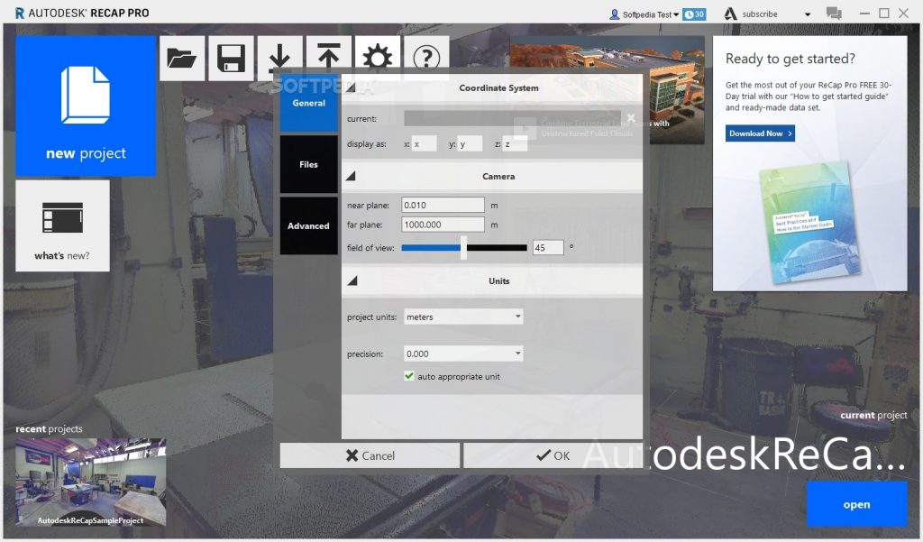
Рисунок 3 – Главное меню Autodesk ReCap
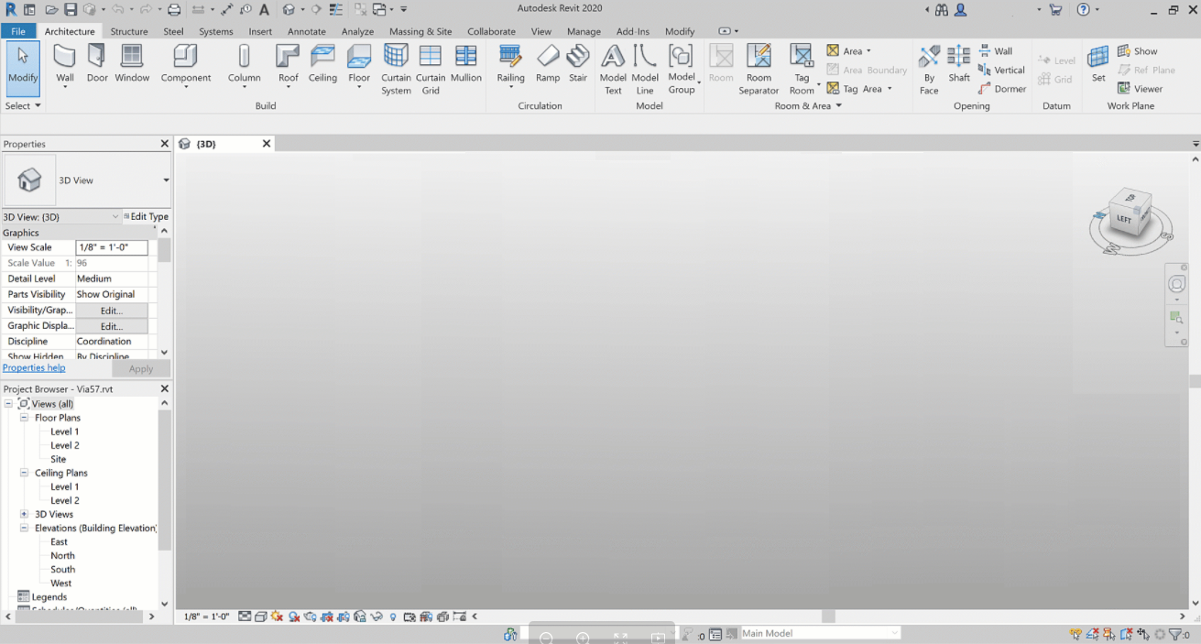
Рисунок 4 – Интерфейс программы Autodesk ReCap

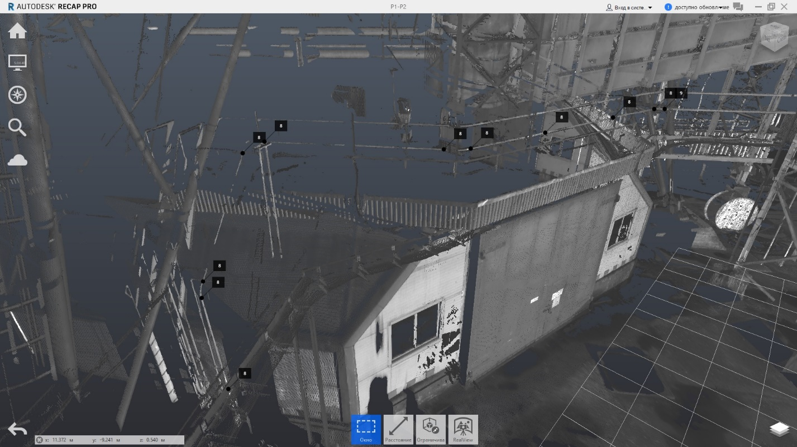

Рисунок 5 3-D модель линии газопровода после сшивки сканов в ПО Autodesk ReCap
Модели полученные в Autodesk ReCap можно использовать в программах для проектирования. На основе таких моделей, можно проектировать и получать рабочую документацию. Благодаря идентичности модели лазерного сканирования и реального объекта, точность и качество проектирования повышается.

- Разработка монтажных схем участков газопровода в 3-D формате М1:1000 на базе программного комплекса Autodesk Revit.

Autodesk Revit, или просто Revit — программный комплекс для автоматизированного проектирования, реализующий принцип информационного моделирования зданий (Building Information Modeling, BIM). Предназначен для архитекторов, конструкторов и инженеров-проектировщиков. Предоставляет возможности трехмерного моделирования элементов здания и плоского черчения элементов оформления, создания пользовательских объектов, организации совместной работы над проектом, начиная от концепции и заканчивая выпуском рабочих чертежей и спецификаций
База данных Revit может содержать информацию о проекте на различных этапах жизненного цикла здания, от разработки концепции до строительства и снятия с эксплуатации (4D BIM, англ.).
Технология работы
В целом проектирование в Revit выполняется в следующей последовательности:
выполняется предварительная "разбивка" будущего здания по высоте (на этажи, при помощи инструмента "Уровень") и по горизонтали (на блоки, при помощи инструмента "Ось"). Данные элементы составят "скелет" будущей модели;
создается трехмерная модель здания. В процессе работы используются предварительно созданные библиотечные элементы ("семейства" в терминологии Revit), содержащие "шаблон" элемента модели: например, двутавровая балка, сечение которой загружается из нормативного справочника (что ускоряет процесс проектирования), но которая может быть выполнена любой длины в модели. Таким образом в модели размещаются стены, перекрытия, окна и двери, сантехническое оборудование и т.д.;
размещаются и настраиваются дополнительные элементы, такие как "Помещения" и "Зоны", выполняется наполнение элементов атрибутивной информацией, например, указываются марки, артикулы элементов;
проводится анализ здания на соответствие архитектурным, конструктивным, санитарным, противопожарным и другим требованиям. При необходимости выполняется корректировка модели;
выполняется создание "видов" модели - планов этажей, фасадов и разрезов, локальных фрагментов модели. Виды размещаются на листах чертежей в определенном масштабе. Получаемые виды модели могут быть глубоко настроены, например, на некоторых чертежах определенные элементы могут быть отключены (на плане квартиры не показывается армирование перекрытия, но при этом на чертежах конструкций армирование будет отображаться), либо настроены более сложным образом (противопожарные перегородки выделены красным цветом на планах противопожарных мероприятий). Виды имеют двустороннюю ассоциативную связь с 3D-моделью: так, при изменении положения стен в 3D-модели автоматически будут откорректированы все планы и разрезы, на которых отображались данные стены; то же произойдет и в обратном направлении;
чертежи дополняются аннотациями: выносками, текстовыми примечаниями, табличными данными. Данные элементы так же сохраняют ассоциативную связь с 3D-моделью: например, при изменении типа двери одновременно изменится марка двери на чертеже и в спецификации дверей, то же справедливо в обратном направлении;
выполняется печать чертежей или передача 3D-модели и документации, например, для последующего использования в другом программном обеспечении.
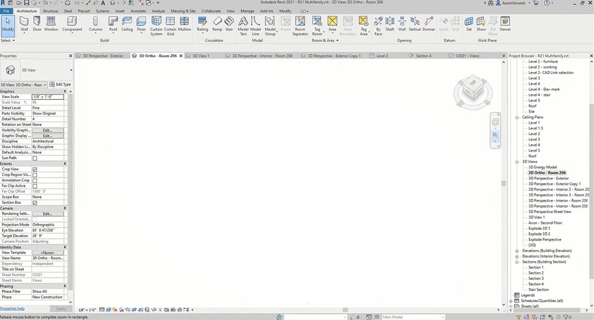
Рисунок 6 - Интерфейс программы Autodesk Revit

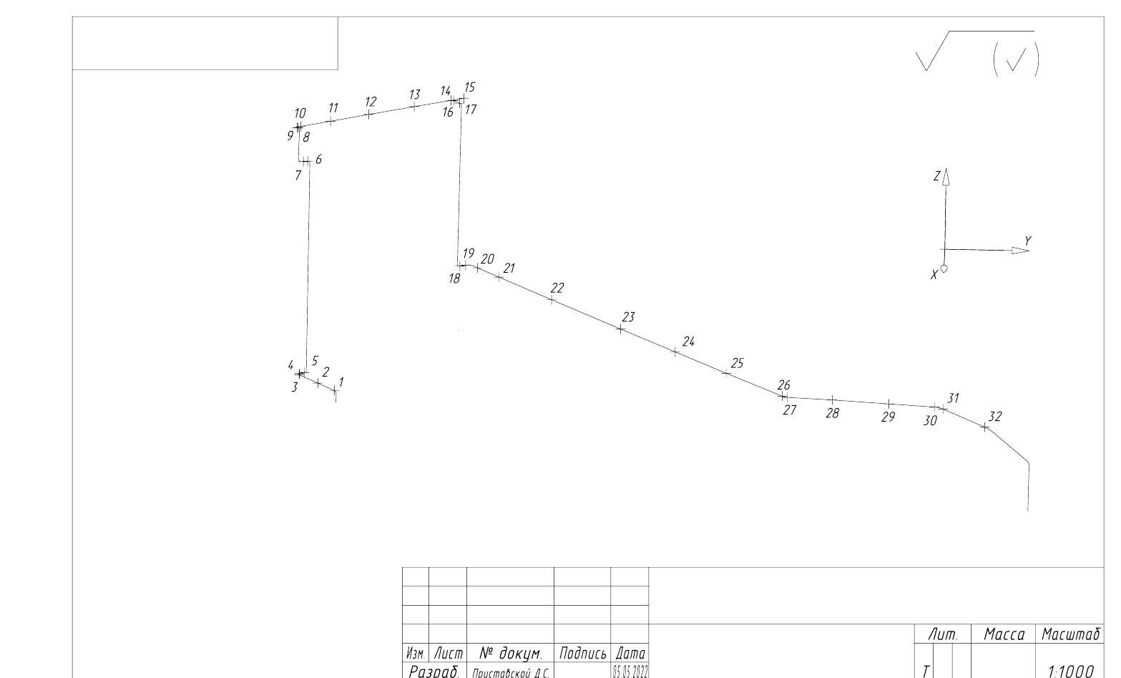
Рисунок 6 Монтажная схема в виде3-D модели линии газопровода в ПО Autodesk Revit

Заключение
В процессе реализации работ по проекту «Размерный контроль пространственного положения элементов конструкции по цифровой модели объекта, созданной методом наземного лазерного сканирования в ПО Recap»
выполнено:
- теоретическое обоснование технологии наземного лазерного сканирования;
- лазерное сканирование отельных участков линии газопровода на территории ООО «Амурсталь» общей протяженностью 1200метров;
- обработка полученных результатов лазерного сканирования с использованием ПО Recap;
- разработаны монтажные схемы в виде 3-D модели линии газопровода в ПО Autodesk Revit

Министерство образования и науки Российской Федерации
Федеральное государственное бюджетное образовательное учреждение высшего образования «Комсомольский-на-Амуре государственный университет»
СКПБ КнАГУ
«Оптико-электронные методы в землеустройстве и кадастрах»
СОГЛАСОВАНО УТВЕРЖДАЮ
Заведующий кафедрой КТБ Декан ФКС

________Н.В. Муллер __________О.Е. Сысоев

«___»________202 г. «___»________202 г
АКТ
о приемке результатов проекта «Размерный контроль пространственного положения элементов конструкции по цифровой модели объекта, созданной методом наземного лазерного сканирования в ПО Recap»
Комиссия в составе представителей Заказчика Зайкова В.И., руководителя СКПБ, Муллер Н.В., заведующей кафедрой КТБ, Сысоева О.Е., декана ФКС, и исполнителя Сыса И.В., студента гр. 9КЗб-1,составила настоящий акт о нижеследующем: Исполнитель передает, а Заказчик принимает результаты выполненной работы по проекту. Полученные результаты планируется использовать в рамках учебного процесса по дисциплине « Фотограмметрия и дистанционное зондирование территории»

Руководитель СКПБ ___________ В.И. Зайков
подпись/дата
Ответственный исполнитель Сыса И.В.,
подпись/дата
Комсомольск-на-Амуре 2022

